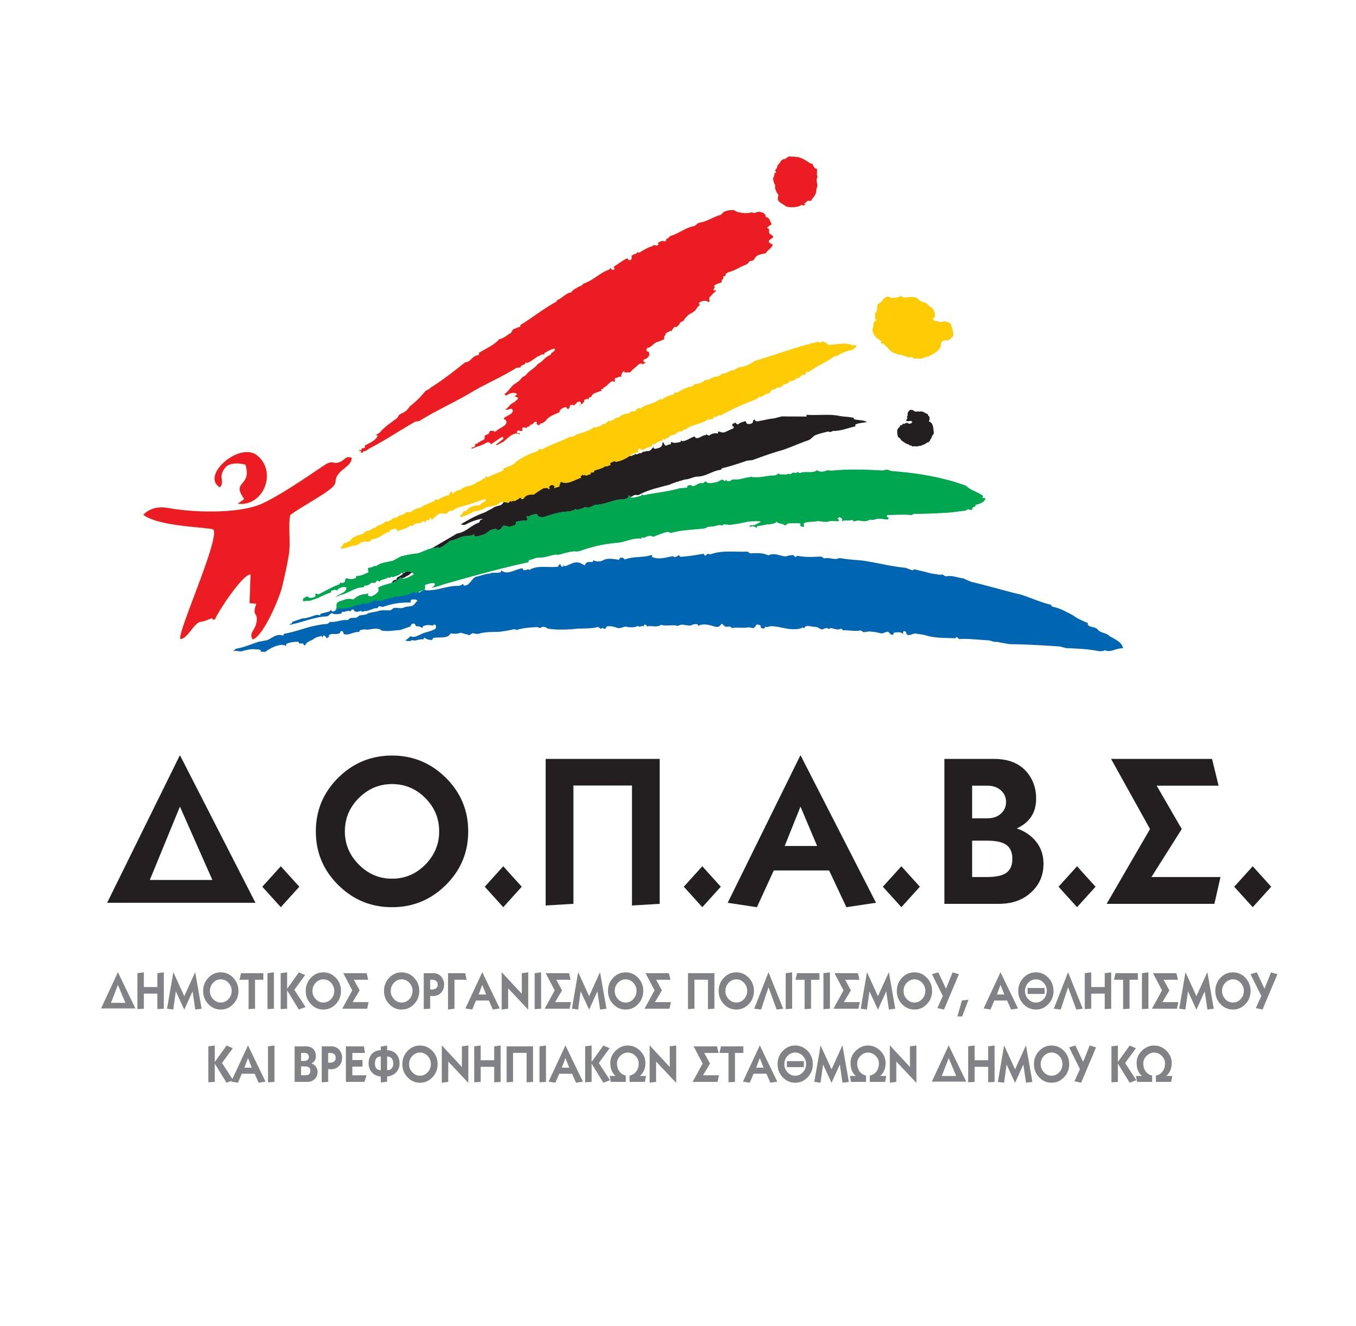
ΕΛΛΗΝΙΚΗ ΔΗΜΟΚΡΑΤΙΑ
ΝΟΜΟΣ ΔΩΔΕΚΑΝΗΣΟΥ
ΔΗΜΟΣ ΚΩ
Άγιος Ελευθέριος Τ.Κ 85 300
Τηλ. 22420 25316 -Fax 22420 28655
Email : dopavs@kos.gr
ΚΩΣ, 17 ΝΟΕΜΒΡΙΟΥ 2016

ΔΕΛΤΙΟ ΤΥΠΟΥ

ΘΕΜΑ : ‘’ Συνεργασία του Δήμου Κω με την Εθνική Λυρική Σκηνή. Σάββατο 26 Νοεμβρίου στον ΟΡΦΕΑ η ‘’Τραβιάτα’’.

Στο πλαίσιο των Εκδηλώσεων των Χειμερινών Ιπποκρατείων 2016-2017, η Εθνική Λυρική σκηνή σε συνεργασία με τον Δημοτικό Οργανισμό Πολιτισμού Αθλητισμού και Βρεφονηπιακών Σταθμών Κω σας προσκαλεί στην προβολή της «ΤΡΑΒΙΑΤΑΣ ΤΟΥ ΤΖΟΥΖΕΠΠΕ ΒΕΡΝΤΙ» το Σάββατο 26 Νοεμβρίου 2016, στον Χειμερινό Κινηματοθέατρο Ορφέα και ώρα: 20:00 με ελεύθερη είσοδο.
Σας ενημερώνουμε ότι θα υπάρξουν δελτία προτεραιότητας που θα διανέμονται στον Χειμερινό Κινηματοθέατρο Ορφέα καθημερινά από τις 18.30 έως και 23.00.

Γραφείο Τύπου Δήμου Κω

